Clusterización de artículos aplicables a forecast
Capítulo metodológico de apoyo a tesis de maestría
Segmentación matemática del comportamiento histórico de ventas para predicción y reabastecimiento

Proyecto TFM / Maestría en Inteligencia Artificial
Base analizada: 450 artículos previamente filtrados como aplicables a forecast
Notebook de referencia: 4_cluterizacion_articulos.ipynb

1. Resumen ejecutivo
Este capítulo documenta el procedimiento de clusterización aplicado sobre el universo de 450 artículos previamente clasificados como aplicables a forecast. A diferencia del capítulo de EDA, cuyo objetivo fue construir una fotografía matemática del comportamiento histórico, esta etapa busca formar grupos homogéneos de artículos para comparar posteriormente modelos de predicción por tipo de demanda.
El proceso inicial evidenció que las variables de volumen, facturación y pendiente contenían distribuciones altamente sesgadas y valores extremos. Al aplicar escalamiento sin una etapa robusta previa, K-Means tendía a separar artículos atípicos frente a artículos normales, generando soluciones poco útiles desde una perspectiva de forecast. Por esta razón, se incorporó un preprocesamiento robusto orientado a reducir la influencia de outliers y favorecer segmentaciones dentro del comportamiento normal de los artículos.
Después de evaluar transformaciones, winsorización basada en IQR, RobustScaler y métricas internas de validación, se seleccionó k = 4 como el mejor compromiso entre el método del codo, Silhouette Score, distribución de artículos por cluster e interpretabilidad del resultado. La solución final genera cuatro grupos con las siguientes distribuciones en términos de porcentaje; de 36.89 %, 13.56 %, 16.44 % y 33.11 %, evitando microclusters y permitiendo una lectura operacional de los perfiles de demanda.

2. Continuidad metodológica con el EDA previo
El capítulo anterior concluyó que el conjunto aplicable a forecast no es homogéneo: combina baja frecuencia, intermitencia, concentración de picos, variabilidad elevada y señales estacionales limitadas. Además, recomendó tratar outliers, escalar variables y evitar interpretaciones basadas únicamente en promedios antes de ejecutar K-Means. Este capítulo implementa precisamente esos siguientes pasos metodológicos.
Tabla 1. Relación entre EDA y fase de clusterización
Elemento heredado del EDA | Aplicación en clusterización
Universo de análisis | 450 artículos aplicables a forecast
Necesidad metodológica | Agrupar artículos por comportamiento matemático antes del forecast
Riesgo detectado | Variables con outliers y distribuciones sesgadas podían dominar distancias
Uso posterior | Comparar modelos de forecast por cluster y no con un único modelo general

3. Fundamentación metodológica y literatura de apoyo
La clusterización se fundamentó en K-Means por su capacidad de separar observaciones en k grupos mediante minimización de distancias cuadráticas dentro de los clusters. La documentación de scikit-learn describe K-Means como un algoritmo que separa muestras en grupos minimizando la inertia o suma de cuadrados intra-cluster. Esta característica vuelve imprescindible controlar la escala y los outliers antes de ejecutar el modelo.
El uso de RobustScaler se justifica porque este método centra las variables con base en la mediana y escala con el rango intercuartílico, lo que reduce la sensibilidad frente a valores extremos. La evaluación del número de clusters se apoyó en métricas internas ampliamente utilizadas: Silhouette Score, Davies-Bouldin y Calinski-Harabasz. La literatura metodológica advierte, sin embargo, que las métricas internas no deben reemplazar la interpretación del dominio; por ello, se complementaron con distribución de artículos y análisis de perfiles matemáticos.
Tabla 2. Base metodológica de la clusterización
Concepto | Uso en el capítulo
K-Means | Segmentación no supervisada de artículos
RobustScaler | Escalamiento robusto posterior a transformación
Silhouette Score | Medida de cohesión y separación; mayor es mejor
Davies-Bouldin | Índice de similitud entre clusters; menor es mejor
Calinski-Harabasz | Razón entre dispersión inter-cluster e intra-cluster; mayor es mejor
Criterio de dominio | Validar que los clusters tengan tamaño e interpretación útil para forecast

4. Variables utilizadas para la clusterización
Tabla 3. Variables finales utilizadas en la clusterización
Variable | Dimensión | Interpretación
total_unidades_vendidas_24m | Volumen | Cantidad total vendida en 24 meses
conteo_facturas_24m | Actividad comercial | Número de documentos/facturas con venta
ratio_venta_reciente_6m | Recencia / presión reciente | Peso relativo de los últimos 6 meses
cantidad_meses_pico_24m | Concentración de picos | Cantidad de meses con venta superior al patrón promedio
meses_desde_ultima_venta | Recencia de demanda | Meses transcurridos desde la última venta
pendiente_tendencia_24m | Tendencia | Pendiente lineal del historial mensual
correlacion_estacional_12m | Señal estacional preliminar | Similitud entre el patrón de los dos años
cv_meses_con_venta_24m | Variabilidad en meses activos | Variabilidad del tamaño de demanda cuando sí existe venta

5. Diagnóstico inicial: sesgo, curtosis y outliers
Antes de escalar, se evaluó la distribución de cada variable mediante media, mediana, desviación estándar, percentiles, skewness y kurtosis. El objetivo fue identificar variables con colas largas que pudieran distorsionar el cálculo de distancias en K-Means. El diagnóstico confirmó que total_unidades_vendidas_24m, conteo_facturas_24m y pendiente_tendencia_24m presentaban las condiciones más críticas.
Tabla 4. Diagnóstico inicial de distribución
variable | media | mediana | std | min | max | skewness | kurtosis | p99
total_unidades_vendidas_24m | 84,939.83 | 69.00 | 583,677.71 | 12.00 | 6,219,703.00 | 8.48 | 75.82 | 294,042.47
conteo_facturas_24m | 21.89 | 14.00 | 23.82 | 6.00 | 212.00 | 3.92 | 21.14 | 84.06
meses_desde_ultima_venta | 1.80 | 1.00 | 2.19 | 0.00 | 13.00 | 2.00 | 5.19 | 7.53
cv_meses_con_venta_24m | 0.74 | 0.69 | 0.28 | 0.20 | 2.48 | 1.71 | 6.05 | 1.40
ratio_venta_reciente_6m | 0.84 | 0.76 | 0.56 | 0.00 | 3.10 | 0.88 | 0.95 | 2.04
correlacion_estacional_12m | -0.01 | -0.08 | 0.30 | -0.67 | 0.96 | 0.87 | 0.32 | 0.67
cantidad_meses_pico_24m | 3.49 | 3.50 | 1.37 | 1.00 | 10.00 | 0.50 | 1.07 | 6.00
pendiente_tendencia_24m | -28.07 | -0.03 | 675.59 | -6,622.84 | 6,461.30 | -2.00 | 66.85 | 20.16

La diferencia entre media y mediana en volumen evidencia una concentración extrema: la media fue 84,939.83 unidades frente a una mediana de 69.00. La variable de pendiente también mostró valores extremos negativos y positivos, con mínimo de -6,622.84 y máximo de 6,461.30. Esta asimetría explicaba por qué una clusterización inicial podía separar outliers en lugar de patrones normales de demanda.

5.1 Histogramas de variables originales
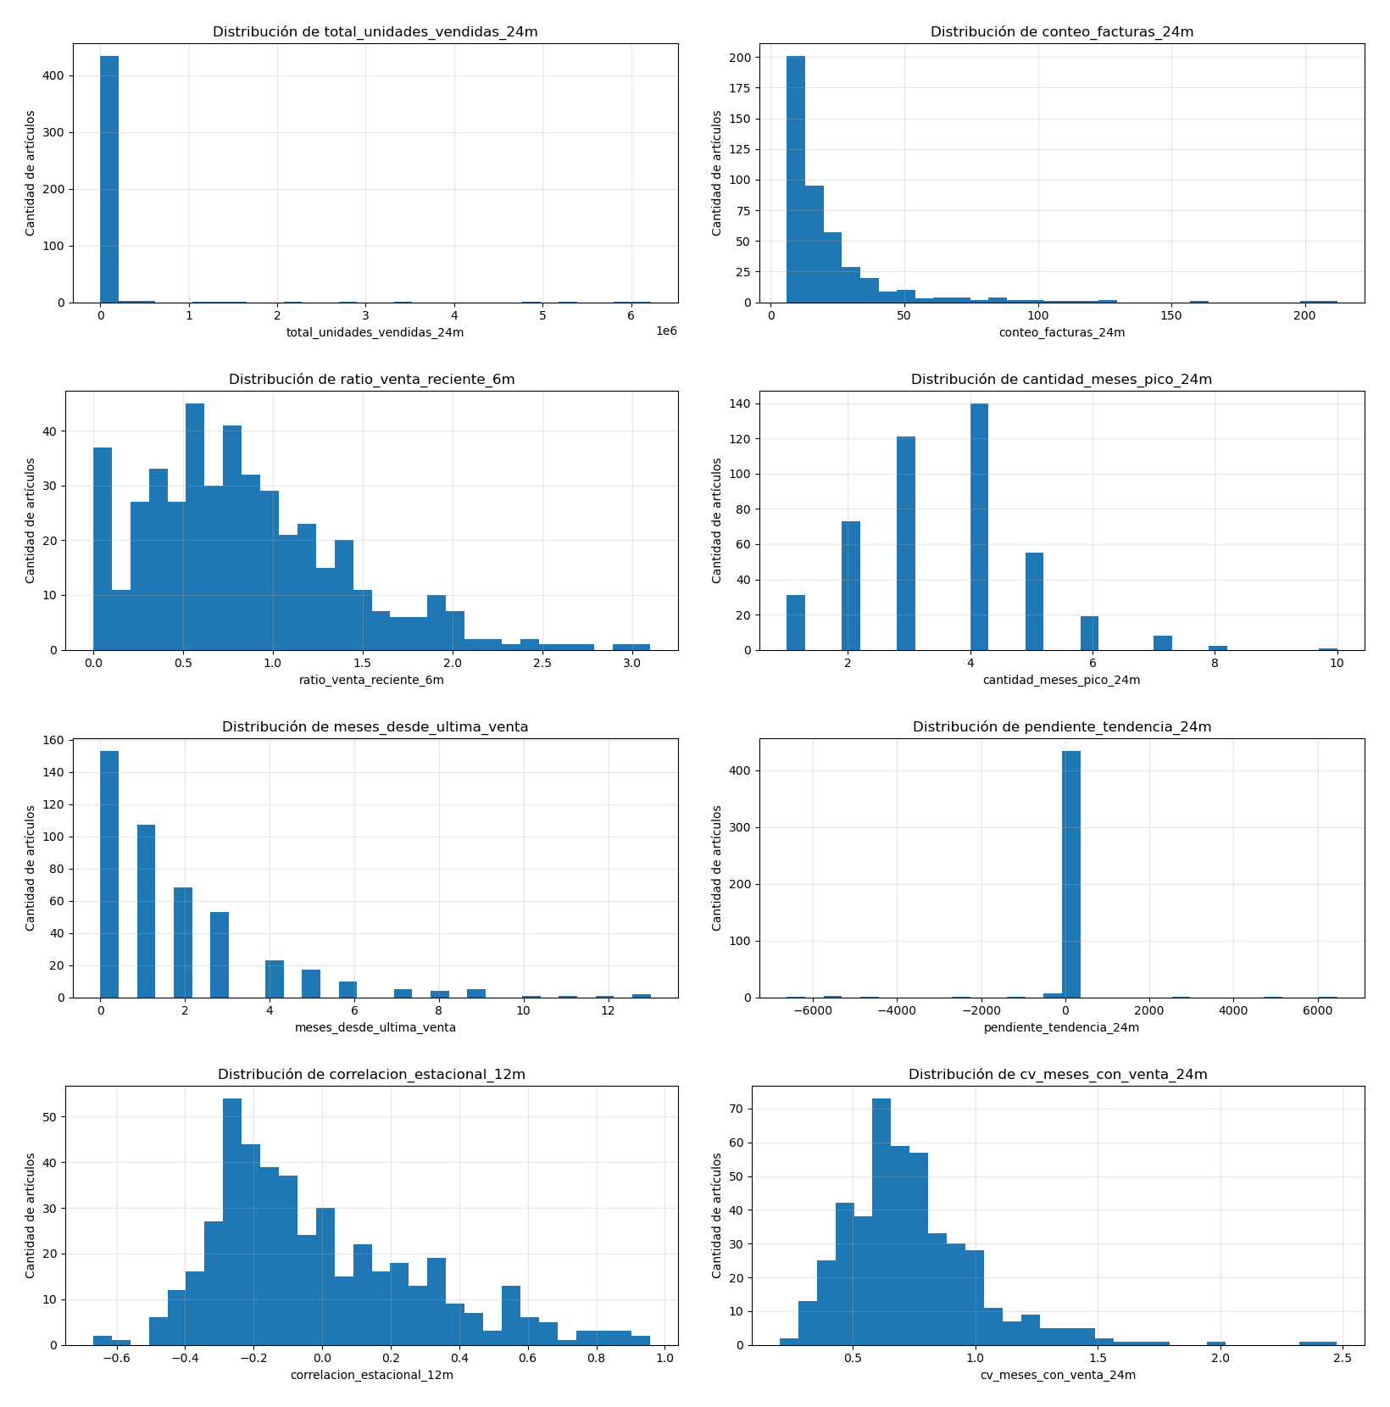
Figura 1. Histogramas individuales de las variables de clusterización antes del preprocesamiento.
Los histogramas permiten observar la concentración de artículos en rangos bajos y la presencia de colas largas en variables de volumen y actividad. Esta forma de distribución no es ideal para K-Means sin transformación previa, ya que el algoritmo puede asignar gran parte de la distancia a pocos valores extremos.

5.2 Boxplots de variables originales
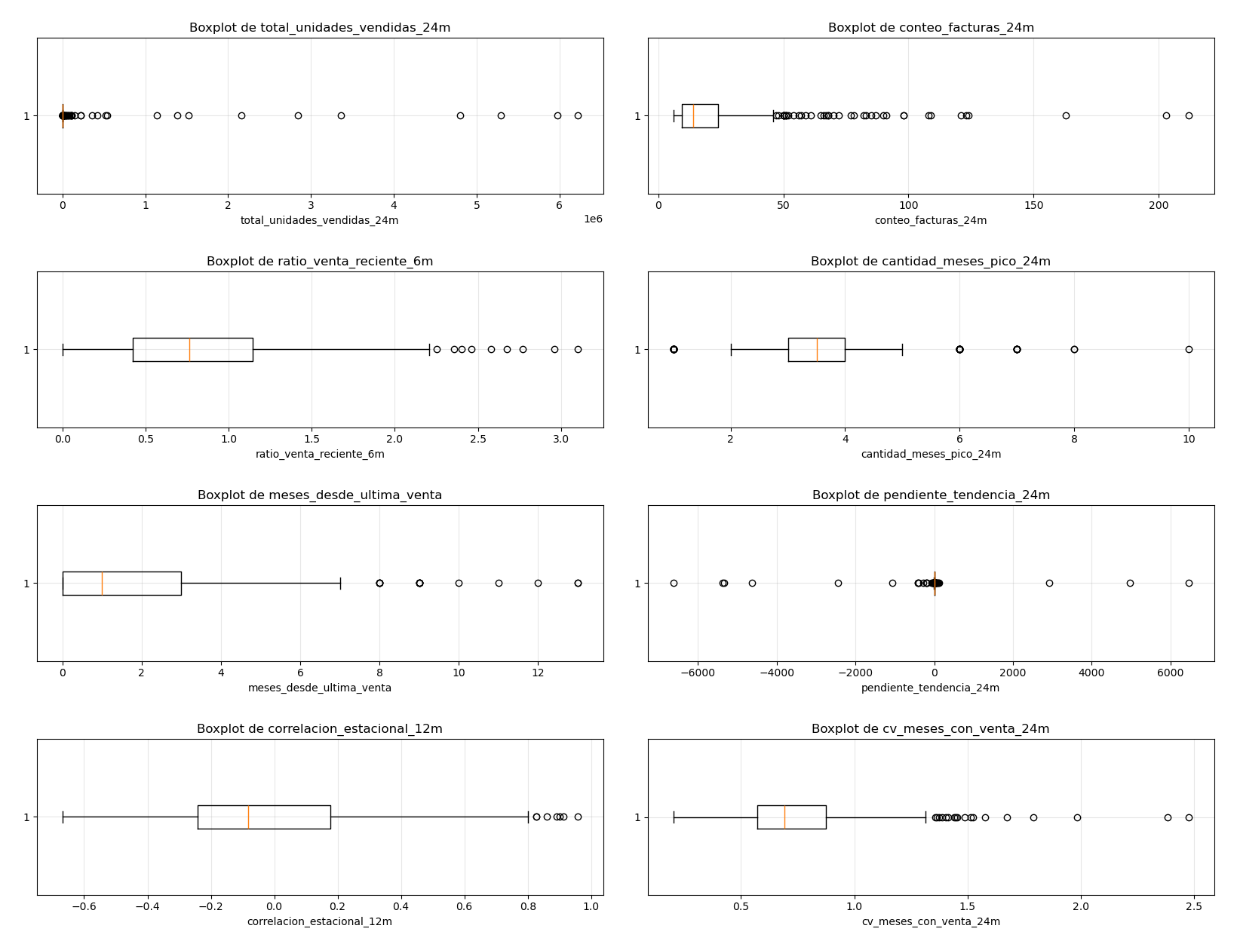
Figura 2. Boxplots individuales de las variables de clusterización antes del preprocesamiento.
Los boxplots refuerzan la presencia de valores atípicos. La interpretación metodológica no fue eliminar observaciones, sino acotar su efecto para que la segmentación se concentrara en diferencias entre artículos con comportamiento normal.

6. Problema identificado en la clusterización inicial
En las primeras pruebas, cuando los outliers conservaban demasiado peso en la matriz escalada, el algoritmo tendía a generar soluciones con un cluster dominante y microclusters de pocos artículos. Este comportamiento era matemáticamente comprensible, pero poco útil para el objetivo de tesis, ya que separaba artículos extremos frente al resto en lugar de encontrar subgrupos dentro del comportamiento normal.
La decisión metodológica fue reformular el preprocesamiento para reducir la influencia de valores atípicos. El criterio adoptado no buscó negar la existencia comercial de artículos extremos, sino evitar que dichos artículos determinaran toda la geometría del clustering. Para forecast, el objetivo es identificar grupos comparables de comportamiento, no únicamente detectar outliers.

7. Preprocesamiento robusto aplicado
El pipeline final utilizó winsorización robusta basada en IQR con factor 2.0 en variables con evidencia de sesgo o curtosis elevada. Posteriormente, se aplicó transformación log1p en variables no negativas todavía sesgadas, se conservaron sin transformación variables con rango natural o distribución razonable, y finalmente se escaló la matriz con RobustScaler.
Tabla 5. Registro del preprocesamiento robusto por variable
variable | skewness antes | kurtosis antes | winsorizado | limite inferior winsor | limite superior winsor | transformacion aplicada | skewness despues | kurtosis despues | min despues | max despues
total_unidades_vendidas_24m | 8.48 | 75.82 | True | -645.00 | 1,042.50 | log1p | 0.41 | -1.21 | 2.56 | 6.95
conteo_facturas_24m | 3.92 | 21.14 | True | -20.25 | 53.50 | log1p | 0.55 | -0.74 | 1.95 | 4.00
meses_desde_ultima_venta | 2.00 | 5.19 | True | -6.00 | 9.00 | log1p | 0.32 | -0.94 | 0.00 | 2.30
cv_meses_con_venta_24m | 1.71 | 6.05 | True | -0.03 | 1.48 | sin_transformacion | 0.84 | 0.69 | 0.20 | 1.48
ratio_venta_reciente_6m | 0.88 | 0.95 | False |  |  | sin_transformacion | 0.88 | 0.95 | 0.00 | 3.10
correlacion_estacional_12m | 0.87 | 0.32 | False |  |  | sin_transformacion | 0.87 | 0.32 | -0.67 | 0.96
cantidad_meses_pico_24m | 0.50 | 1.07 | False |  |  | sin_transformacion | 0.50 | 1.07 | 1.00 | 10.00
pendiente_tendencia_24m | -2.00 | 66.85 | True | -0.50 | 0.45 | sin_transformacion | 0.05 | -0.05 | -0.50 | 0.45

El efecto más relevante del preprocesamiento fue reducir la kurtosis de las variables críticas. Por ejemplo, la pendiente pasó de una kurtosis de 66.85 a -0.05 después de winsorización IQR, y el volumen (total_unidades_vendidas_24m) pasó de 75.82 a -1.21 después de winsorización y log1p. Esto confirma que la matriz dejó de estar dominada por colas extremas.

7.1 Matriz transformada previa al escalamiento
Tabla 6. Estadística descriptiva de la matriz transformada
variable | count | mean | std | min | 25% | 50% | 75% | max
total_unidades_vendidas_24m | 450.00 | 4.64 | 1.44 | 2.56 | 3.43 | 4.25 | 5.91 | 6.95
conteo_facturas_24m | 450.00 | 2.82 | 0.59 | 1.95 | 2.33 | 2.71 | 3.22 | 4.00
ratio_venta_reciente_6m | 450.00 | 0.84 | 0.56 | 0.00 | 0.43 | 0.76 | 1.14 | 3.10
cantidad_meses_pico_24m | 450.00 | 3.49 | 1.37 | 1.00 | 3.00 | 3.50 | 4.00 | 10.00
meses_desde_ultima_venta | 450.00 | 0.78 | 0.68 | 0.00 | 0.00 | 0.69 | 1.39 | 2.30
pendiente_tendencia_24m | 450.00 | -0.02 | 0.26 | -0.50 | -0.12 | -0.03 | 0.07 | 0.45
correlacion_estacional_12m | 450.00 | -0.01 | 0.30 | -0.67 | -0.24 | -0.08 | 0.18 | 0.96
cv_meses_con_venta_24m | 450.00 | 0.74 | 0.26 | 0.20 | 0.57 | 0.69 | 0.87 | 1.48

La matriz transformada conserva diferencias entre artículos, pero en rangos mucho más controlados. El volumen total queda entre 2.56 y 6.95 después de log1p, mientras que la pendiente queda entre -0.50 y 0.45 después del acotamiento. Esto favorece que el escalamiento final opere sobre distribuciones más comparables.

7.2 Matriz escalada y prueba de dominancia

Tabla 7. Diagnóstico de dominancia posterior a RobustScaler
variable | mean | std | min | 25% | 50% | 75% | max | rango scaled | posible dominancia
cantidad_meses_pico_24m | -0.01 | 1.37 | -2.50 | -0.50 | 0.00 | 0.50 | 6.50 | 9.00 | OK
pendiente_tendencia_24m | 0.02 | 1.35 | -2.46 | -0.46 | 0.00 | 0.54 | 2.54 | 5.00 | OK
ratio_venta_reciente_6m | 0.11 | 0.79 | -1.06 | -0.47 | 0.00 | 0.53 | 3.26 | 4.32 | OK
cv_meses_con_venta_24m | 0.15 | 0.85 | -1.62 | -0.39 | 0.00 | 0.61 | 2.61 | 4.23 | OK
correlacion_estacional_12m | 0.17 | 0.72 | -1.40 | -0.38 | 0.00 | 0.62 | 2.48 | 3.88 | OK
conteo_facturas_24m | 0.13 | 0.66 | -0.85 | -0.43 | 0.00 | 0.57 | 1.45 | 2.30 | OK
total_unidades_vendidas_24m | 0.16 | 0.58 | -0.68 | -0.33 | 0.00 | 0.67 | 1.09 | 1.77 | OK
meses_desde_ultima_venta | 0.06 | 0.49 | -0.50 | -0.50 | 0.00 | 0.50 | 1.16 | 1.66 | OK

La prueba de dominancia marcó todas las variables como OK. Ninguna variable conservó rangos desproporcionados como los observados en pruebas anteriores. Este punto es crítico porque confirma que K-Means no estaría obligado a separar clusters por una sola variable extrema.

8. Evaluación del número óptimo de clusters
Se evaluaron valores de k entre 2 y 9 usando inertia, Silhouette Score, Davies-Bouldin y Calinski-Harabasz. La inertia disminuye conforme aumenta k, por lo que se interpretó mediante el método del codo. Silhouette y Davies-Bouldin favorecieron k = 4 como una alternativa sólida; Calinski-Harabasz fue ligeramente mayor para k = 3, por lo que la decisión final integró métricas, codo, distribución e interpretabilidad.
Tabla 8. Métricas internas de validación por número de clusters
k | inertia | silhouette score | davies bouldin score | calinski harabasz score
4.00 | 1,572.98 | 0.23 | 1.32 | 131.43
3.00 | 1,852.33 | 0.22 | 1.45 | 134.09
5.00 | 1,422.76 | 0.21 | 1.41 | 120.49
2.00 | 2,321.70 | 0.19 | 1.77 | 123.87
7.00 | 1,264.21 | 0.19 | 1.46 | 99.25
6.00 | 1,340.18 | 0.19 | 1.47 | 107.57
8.00 | 1,182.70 | 0.18 | 1.53 | 95.08
9.00 | 1,134.42 | 0.17 | 1.53 | 88.89

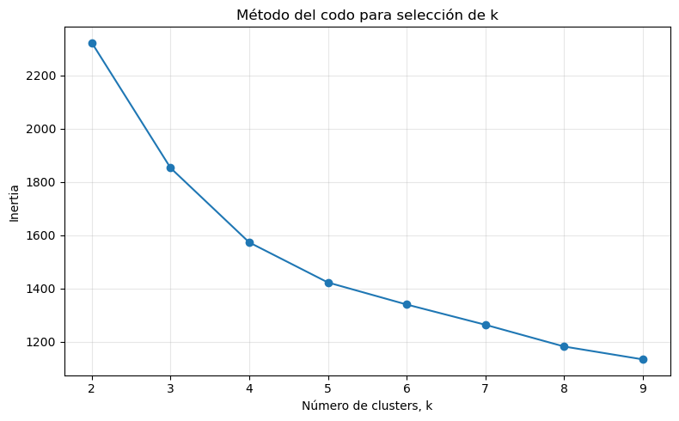
Figura 3. Método del codo: inertia por número de clusters.
El método del codo mostró una reducción fuerte de inertia hasta k = 4, seguida por mejoras marginales más suaves. Este comportamiento respaldó k = 4 como punto de compromiso entre compactación interna y complejidad del modelo.
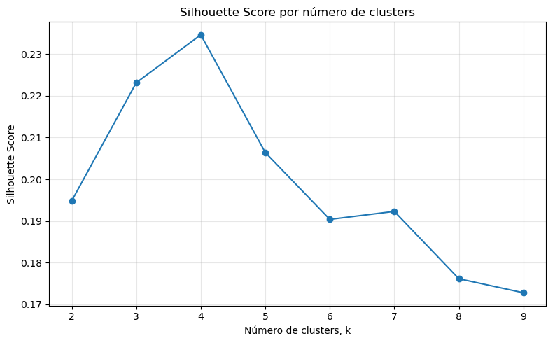
Figura 4. Silhouette Score por número de clusters.
El Silhouette Score alcanzó su valor más alto en k = 4, con 0.2346. Aunque el valor absoluto es moderado, resulta más realista después de haber controlado outliers. A diferencia de resultados artificialmente altos, este valor indica una separación razonable dentro de un espacio de comportamiento normal.
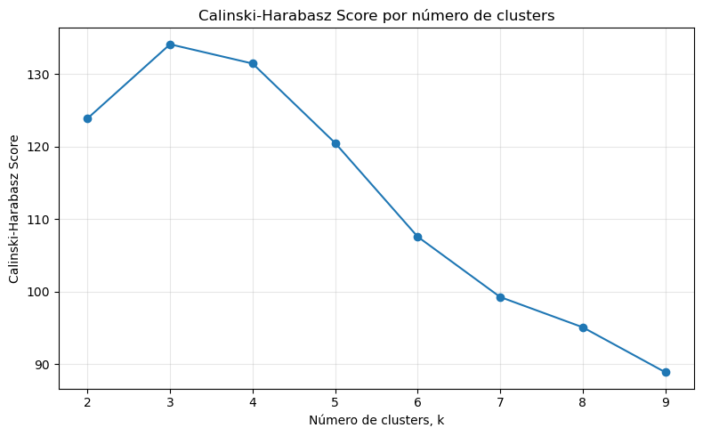
Figura 5. Calinski-Harabasz Score por número de clusters.
Calinski-Harabasz fue ligeramente superior para k = 3, pero k = 4 mantuvo un valor competitivo y ofreció mayor granularidad interpretativa. Esta diferencia refuerza que la selección de k no debe depender de una única métrica.

8.1 Comparación de distribuciones para k candidatos
Tabla 9. Distribución de artículos para k = 3
cluster | cantidad articulos | porcentaje
0.00 | 190.00 | 42.22
1.00 | 178.00 | 39.56
2.00 | 82.00 | 18.22

Tabla 10. Distribución de artículos para k = 4
cluster | cantidad articulos | porcentaje
0.00 | 166.00 | 36.89
1.00 | 61.00 | 13.56
2.00 | 74.00 | 16.44
3.00 | 149.00 | 33.11

Tabla 11. Distribución de artículos para k = 5
cluster | cantidad articulos | porcentaje
0.00 | 164.00 | 36.44
1.00 | 68.00 | 15.11
2.00 | 90.00 | 20.00
3.00 | 71.00 | 15.78
4.00 | 57.00 | 12.67

k = 4 distribuye los artículos en 166, 61, 74 y 149 observaciones. Esta estructura evita microclusters y permite que todos los grupos tengan masa suficiente para análisis posterior. k = 5 también presenta balance, pero agrega complejidad sin mejorar de forma clara el compromiso métrico. Por esta razón, k = 4 se selecciona como solución final.

9. Solución final k = 4
Tabla 12. Distribución final de artículos por cluster
cluster | cantidad articulos | porcentaje
0.00 | 166.00 | 36.89
1.00 | 61.00 | 13.56
2.00 | 74.00 | 16.44
3.00 | 149.00 | 33.11

La solución final permite segmentar el universo aplicable a forecast en cuatro perfiles matemáticos. Dos clusters concentran aproximadamente un tercio de los artículos cada uno, y los otros dos representan grupos medianos con suficiente tamaño para análisis de desempeño de modelos.

9.1 Perfil promedio por cluster
Tabla 13. Perfil promedio por cluster en unidades originales
cluster | total unidades vendidas 24m | conteo facturas 24m | ratio venta reciente 6m | cantidad meses pico 24m | meses desde ultima venta | pendiente tendencia 24m | correlacion estacional 12m | cv meses con venta 24m
0.00 | 3,364.50 | 17.21 | 0.82 | 4.70 | 1.91 | -1.12 | 0.02 | 0.57
1.00 | 497,529.94 | 35.79 | 0.59 | 2.89 | 1.72 | -451.88 | -0.01 | 0.94
2.00 | 98,701.62 | 35.35 | 1.31 | 3.53 | 0.69 | 204.35 | -0.03 | 0.80
3.00 | 74.97 | 14.72 | 0.73 | 2.37 | 2.26 | -0.02 | -0.03 | 0.82

Las medias muestran diferencias relevantes: el cluster 1 concentra el mayor volumen promedio y alta facturación, mientras que el cluster 2 combina alta facturación con ratio de venta reciente elevado. El cluster 3 presenta el menor volumen promedio, y el cluster 0 destaca por mayor cantidad de meses pico.

9.2 Perfil mediano por cluster
Tabla 14. Perfil mediano por cluster en unidades originales
cluster | total unidades vendidas 24m | conteo facturas 24m | ratio venta reciente 6m | cantidad meses pico 24m | meses desde ultima venta | pendiente tendencia 24m | correlacion estacional 12m | cv meses con venta 24m
0.00 | 45.50 | 13.00 | 0.77 | 4.00 | 1.00 | -0.03 | -0.04 | 0.58
1.00 | 912.00 | 24.00 | 0.55 | 3.00 | 1.00 | -1.34 | -0.14 | 0.87
2.00 | 891.50 | 23.50 | 1.22 | 3.50 | 0.00 | 1.07 | -0.10 | 0.75
3.00 | 37.00 | 11.00 | 0.59 | 3.00 | 2.00 | -0.02 | -0.11 | 0.78

La mediana permite una lectura más robusta que el promedio en un contexto de inventario con distribuciones sesgadas. La comparación confirma que los clusters 1 y 2 contienen artículos de mayor movimiento relativo, mientras que el cluster 3 representa artículos de bajo volumen mediano y menor actividad.

9.3 Perfil relativo contra el promedio global
Tabla 15. Perfil relativo estandarizado de cada cluster
cluster | total unidades vendidas 24m | conteo facturas 24m | ratio venta reciente 6m | cantidad meses pico 24m | meses desde ultima venta | pendiente tendencia 24m | correlacion estacional 12m | cv meses con venta 24m
0.00 | -0.14 | -0.20 | -0.04 | 0.88 | 0.05 | 0.04 | 0.10 | -0.61
1.00 | 0.71 | 0.58 | -0.44 | -0.44 | -0.04 | -0.63 | 0.00 | 0.69
2.00 | 0.02 | 0.57 | 0.83 | 0.03 | -0.51 | 0.34 | -0.06 | 0.20
3.00 | -0.15 | -0.30 | -0.19 | -0.82 | 0.21 | 0.04 | -0.06 | 0.27

El perfil relativo mide cuántas desviaciones estándar se aleja cada media de cluster respecto al promedio global. No se interpreta como porcentaje, sino como fuerza relativa de diferenciación. Valores entre 0.5 y 1.0 se consideraron altos; valores menores a -0.5 se consideraron bajos.
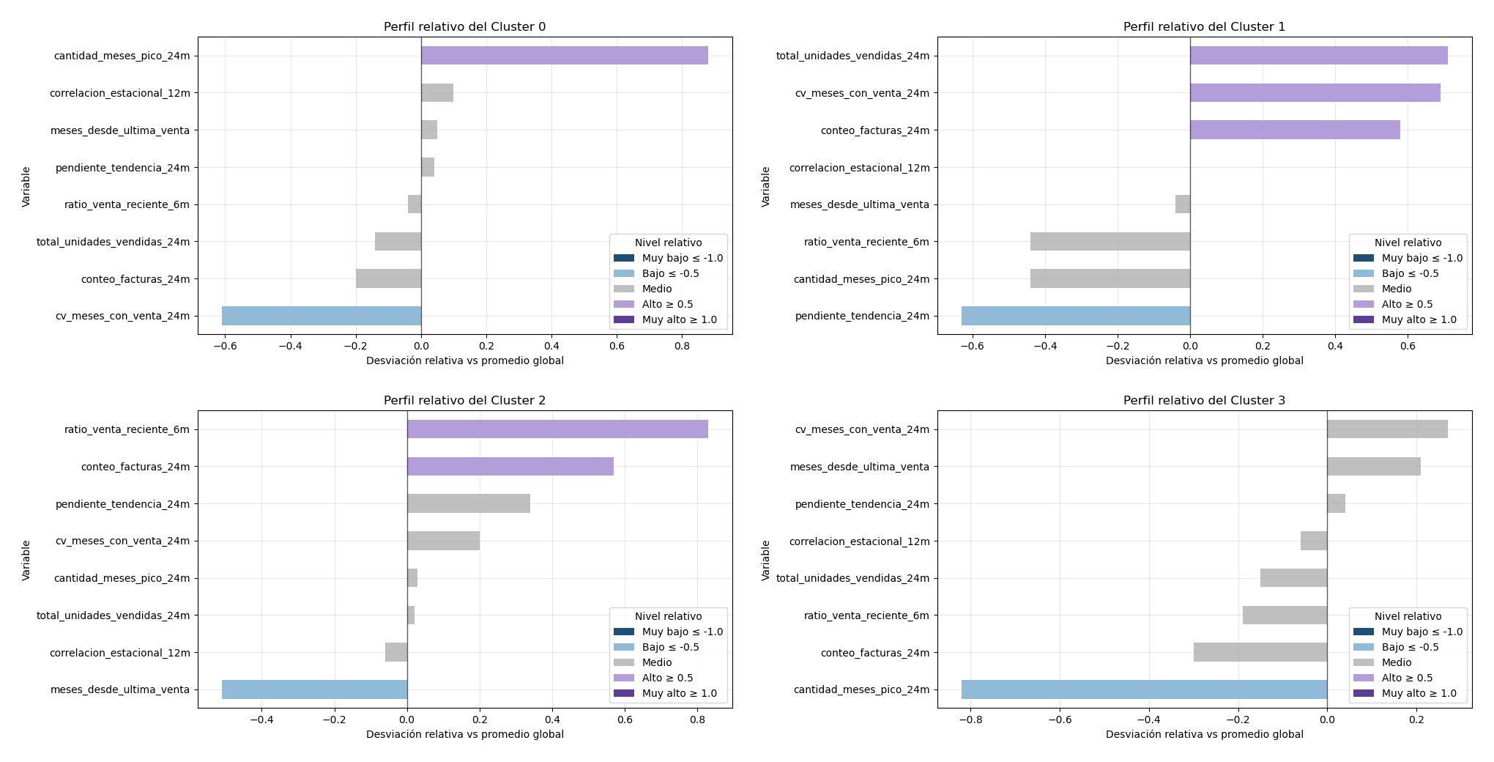
Figura 6. Perfil relativo por cluster con colores por nivel de magnitud.
La visualización muestra que el cluster 0 se distingue por más meses pico y menor variabilidad en meses con venta. El cluster 1 se diferencia por mayor volumen, más facturas, mayor variabilidad y tendencia negativa. El cluster 2 se distingue por alta venta reciente y menor tiempo desde la última venta. El cluster 3 se caracteriza por menor cantidad de meses pico y menor actividad comercial.

9.4 Centroides del modelo final
Tabla 16. Centroides del modelo K-Means en espacio escalado
cluster | total unidades vendidas 24m | conteo facturas 24m | ratio venta reciente 6m | cantidad meses pico 24m | meses desde ultima venta | pendiente tendencia 24m | correlacion estacional 12m | cv meses con venta 24m
0.00 | -0.07 | 0.00 | 0.08 | 1.20 | 0.10 | -0.15 | 0.24 | -0.40
1.00 | 0.82 | 0.51 | -0.24 | -0.61 | -0.02 | -2.21 | 0.18 | 0.76
2.00 | 0.83 | 0.57 | 0.76 | 0.03 | -0.24 | 2.25 | 0.13 | 0.36
3.00 | -0.20 | -0.12 | -0.05 | -1.13 | 0.20 | 0.02 | 0.11 | 0.41

Los centroides confirman la interpretación de los perfiles relativos. El cluster 0 tiene centroide alto en cantidad_meses_pico_24m; el cluster 1 tiene centroide fuertemente negativo en pendiente_tendencia_24m y positivo en volumen y variabilidad; el cluster 2 presenta centroide positivo en ratio_venta_reciente_6m y pendiente; el cluster 3 queda por debajo en picos y volumen.

10. Interpretación propuesta de los clusters
Tabla 17. Interpretación operacional de clusters
Cluster | Tamaño | Nombre interpretativo propuesto | Variables distintivas | Implicación para forecast
0 | 166 artículos (36.89 %) | Demanda con picos frecuentes y variabilidad activa baja | cantidad_meses_pico_24m alta; cv_meses_con_venta_24m bajo | Evaluar modelos que toleren picos, pero con tamaño de demanda relativamente estable cuando hay venta
1 | 61 artículos (13.56 %) | Alto volumen histórico con variabilidad y tendencia decreciente | total_unidades_vendidas_24m alto; conteo_facturas alto; cv alto; pendiente negativa | Revisar modelos sensibles a tendencia decreciente y variabilidad; validar riesgo de sobrepronóstico
2 | 74 artículos (16.44 %) | Demanda reciente activa con señal de crecimiento | ratio_venta_reciente_6m alto; conteo_facturas alto; meses_desde_ultima_venta bajo | Priorizar modelos que capturen señal reciente y actualización rápida
3 | 149 artículos (33.11 %) | Demanda baja/intermitente con pocos picos | cantidad_meses_pico_24m bajo; total y facturas bajos; recencia menos favorable | Evaluar modelos simples o de demanda intermitente, evitando sobreajuste

11. Visualización PCA de los clusters
Tabla 18. Varianza explicada por los tres primeros componentes principales
componente | varianza explicada | varianza acumulada
PCA 1 | 0.34 | 0.34
PCA 2 | 0.30 | 0.65
PCA 3 | 0.12 | 0.76

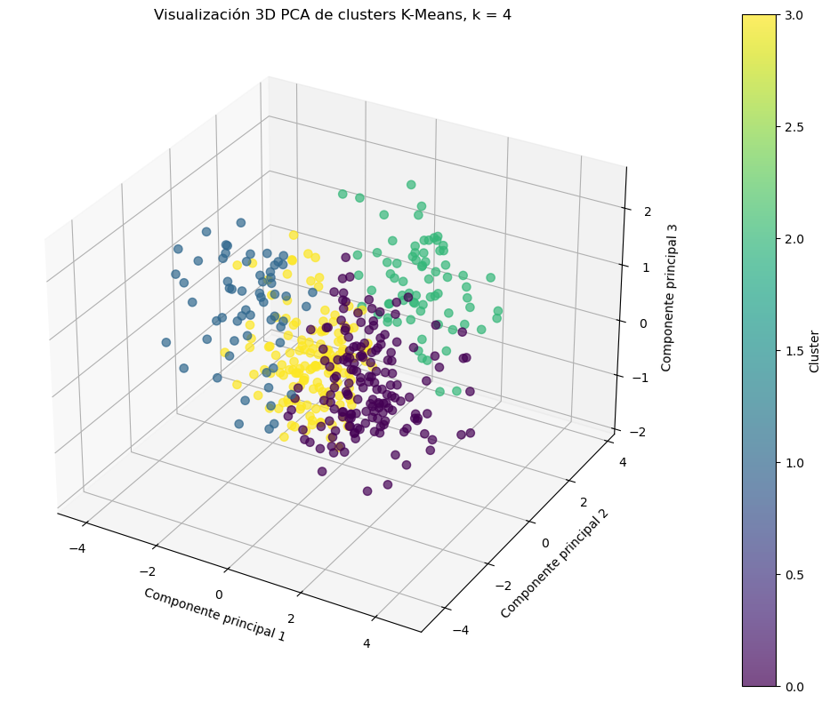
Figura 7. Visualización 3D de clusters usando los tres primeros componentes principales.
Los tres primeros componentes principales explican 76.43 % de la varianza acumulada. La gráfica 3D se utilizó como herramienta exploratoria para observar separación entre grupos, no como base del entrenamiento. El K-Means final fue entrenado sobre la matriz completa de variables transformadas y escaladas, no solamente sobre los componentes PCA.

12. Conclusiones del capítulo
- La clusterización era metodológicamente necesaria porque el EDA previo mostró que los artículos aplicables a forecast no forman un conjunto homogéneo.
- La clusterización inicial reveló sensibilidad a outliers; por ello se diseñó un pipeline robusto de winsorización IQR, transformación y RobustScaler.
- El uso de winsorización IQR con factor 2.0 permitió acotar valores extremos sin eliminar artículos, favoreciendo la formación de clusters dentro del comportamiento normal.
- La matriz escalada final no mostró variables con dominancia excesiva, lo cual corrigió el problema de soluciones dominadas por outliers.
- k = 4 fue seleccionado como mejor compromiso entre método del codo, Silhouette Score, distribución de artículos e interpretabilidad.
- Los cuatro clusters obtenidos son operativamente interpretables y pueden utilizarse como base para evaluar modelos de forecast diferenciados.

13. Limitaciones y siguientes pasos
- La clusterización depende de variables construidas con una ventana de 24 meses; si se amplía la historia, algunos patrones podrían cambiar.
- K-Means asume una geometría basada en distancias y centroides; por ello, los clusters deben validarse con interpretación de negocio y resultados de forecast, no solo con métricas internas.
- La winsorización acota valores extremos, pero no elimina la necesidad de revisar artículos atípicos desde una perspectiva comercial.
- El siguiente paso es entrenar y comparar modelos de forecast por cluster, incluyendo modelos base, ETS/ARIMA/Prophet y métodos para demanda intermitente como Croston, SBA o TSB.

14. Referencias bibliográficas consultadas
- Calinski, T., & Harabasz, J. (1974). A dendrite method for cluster analysis. Communications in Statistics, 3(1), 1-27.
- Croston, J. D. (1972). Forecasting and stock control for intermittent demands. Operational Research Quarterly, 23(3), 289-303.
- Davies, D. L., & Bouldin, D. W. (1979). A cluster separation measure. IEEE Transactions on Pattern Analysis and Machine Intelligence, PAMI-1(2), 224-227.
- Gagolewski, M., Bartoszuk, M., & Cena, A. (2022). Are cluster validity measures (in)valid? arXiv:2208.01261.
- Hyndman, R. J., & Athanasopoulos, G. (2021). Forecasting: Principles and Practice. OTexts.
- Montero-Manso, P., & Hyndman, R. J. (2020). Principles and algorithms for forecasting groups of time series: Locality and globality. arXiv:2008.00444.
- Petropoulos, F., et al. (2022). Forecasting: theory and practice. International Journal of Forecasting, 38(3), 705-871.
- Rousseeuw, P. J. (1987). Silhouettes: A graphical aid to the interpretation and validation of cluster analysis. Journal of Computational and Applied Mathematics, 20, 53-65.
- scikit-learn developers. (2026). Clustering, KMeans, RobustScaler, silhouette_score, davies_bouldin_score and calinski_harabasz_score documentation. https://scikit-learn.org/

Anexo A. Gráficas incorporadas desde el notebook
Las figuras incluidas en este capítulo fueron extraídas de las salidas del notebook 4_cluterizacion_articulos.ipynb: histogramas, boxplots, método del codo, Silhouette Score, Calinski-Harabasz, perfiles relativos por cluster y visualización PCA 3D.

